SỞ GIÁO DỤC VÀ ĐÀO TẠO  THÀNH PHỐ HỒ CHÍ MINH  TRƯỜNG THPT DƯƠNG VĂN THÌ | CỘNG HOÀ XÃ HỘI CHỦ NGHĨA VIỆT NAM  Độc lập - Tự do - Hạnh phúc
THÔNG BÁO
Cam kết chất lượng giáo dục của trường THPT DƯƠNG VĂN THÌ
Năm học 2022-2023

STT | Nội dung | Chia theo khối lớp
STT | Nội dung | Lớp 10 | Lớp 11 | Lớp 12 | Ghi chú
I | Điều kiện tuyển sinh | -Căn cứ Công văn Số: 1523/BGDĐT-QLCL về hướng dẫn tổ chức Kỳ thi tốt nghiệp trung học phổ thông năm 2022.  -Điểm tuyển vào lớp 10 trường THPT Dương Văn Thì năm học 2020 - 2021: NV1: 14, NV2: 14,75, NV3: 15
II | Chương trình giáo dục mà cơ sở giáo dục thực hiện | - Căn cứ Thông tư 32/2018/TT-BGDĐT ngày 26 tháng 12 năm 2018 của Bộ Giáo dục và Đào tạo về ban hành chương trình giáo dục phổ thông; Thông tư số 13/2022/TT-BGDĐT ngày 03 tháng 8 năm 2022 của Bộ trưởng Bộ Giáo dục và Đào tạo  - Căn cứ Kế hoạch Giáo dục số:74/KH-THPT DVT ngày 07/9/2022. | -Căn cứ Quyết định số: 16/2006/QĐ-BGDĐT ngày 05 tháng 5 năm 2006 của Bộ Giáo dục và Đào tạo về ban hành chương trình giáo dục phổ thông.  - Căn cứ Kế hoạch Giáo dục số: 74/KH-THPT DVT ngày 07/9/2022. | -Căn cứ Quyết định số: 16/2006/QĐ-BGDĐT ngày 05 tháng 5 năm 2006 của Bộ Giáo dục và Đào tạo về ban hành chương trình giáo dục phổ thông.  - Căn cứ Kế hoạch Giáo dục số:74/KH-THPT DVT ngày 07/9/2022.
III | Yêu cầu về phối hợp giữa cơ sở giáo dục và gia đình; Yêu cầu về thái độ học tập của học sinh | -Phối hợp chặt chẽ, toàn diện giữa nhà trường, gia đình thông qua BĐD CMHS và chính quyền địa phương.  -Học sinh được giáo dục toàn diện và tự rèn luyện theo mục tiêu: kiến thức khoa học tự nhiên và xã hội; 5 phẩm chất; 10 năng lực. | -Phối hợp chặt chẽ, toàn diện giữa nhà trường, gia đình thông qua BĐD CMHS và chính quyền địa phương.  -Học sinh được giáo dục toàn diện và tự rèn luyện theo mục tiêu: kiến thức khoa học tự nhiên và xã hội; 5 phẩm chất; 10 năng lực. | -Phối hợp chặt chẽ, toàn diện giữa nhà trường, gia đình thông qua BĐD CMHS và chính quyền địa phương.  -Học sinh được giáo dục toàn diện và tự rèn luyện theo mục tiêu: kiến thức khoa học tự nhiên và xã hội; 5 phẩm chất; 10 năng lực.
IV | Các hoạt động hỗ trợ học tập, sinh hoạt của học sinh ở cơ sở giáo dục | -Thể dục thể thao, văn nghệ;  -Các CLB  -Ngoại khóa-Hướng nghiệp | -Thể dục thể thao, văn nghệ;  -Các CLB  -Ngoại khóa-Hướng nghiệp | -Thể dục thể thao, văn nghệ;  -Các CLB  -Ngoại khóa-Hướng nghiệp
V | Kết quả năng lực, phẩm chất, học tập và sức khỏe của học sinh dự kiến đạt được | -HK Tốt, Khá: 90%  -HL Giỏi, Khá ≥ 60% | -HK Tốt, Khá: 90%  -HL Giỏi, Khá ≥ 60% | -HK Tốt, Khá: 90%  -HL Giỏi, Khá ≥ 60%
VI | Khả năng học tập tiếp tục của học sinh | 98% lên lớp thẳng | 98% lên lớp thẳng

TP.Thủ Đức, ngày 06 tháng 9 năm 2022
HIỆU TRƯỞNG
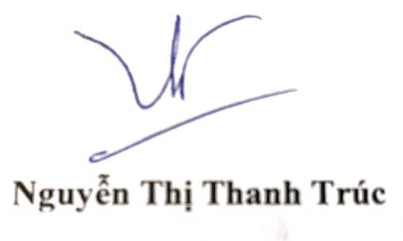

Nguyễn Thị Thanh Trúc

